**Сорока (в замужестве Новицкая) Виктория Хомова**

25.01.1834 - помещичья крестьянка, в ревизию 1834 года 25 лет (родилась около 1809 года), жила в доме 4 (НИАБ 333-9-543, л.137).

26.04.1836 – венчание с Новицким Ильей Мартиновым с деревни Мстиж, свидетели Новицкий Леон с деревни Мстиж и Шпет Григорий Иосифов с деревни Недаль (НИАБ 136-13-117, л.4, №1/1836-б (ориг)).

25.01.1834. **НИАБ 333-9-543**

Ревизские сказки помещичьих крестьян и дворовых Борисовского уезда за 1834 год от литеры С по Ф

лист 67 Ревизская сказка

1834 года генваря 25 дня Минской губернии Борисовскаго уезда имения Мстижа с деревнями к оному принадлежащими помещика бывшаго Борисовскаго предводителя дворянства Иосифа Михайлы сына Слизень и состоящих мужеска и женска пола дворовых людях и крестьянах

лист 135об-136 деревня Нидали

лист 136об-137

№4 Хома Михайлов Сорока 57 - ?

Хомы сын Иван 11 - ?Хомы брат Степан 60 - ум ?

Хомы жена Марьянна 66

его дочь Марцеля 23

Виктория 25

помещичья крестьянка, в ревизию 1834 года 25 лет (родилась около 1809 года), жила в доме 4 (НИАБ 333-9-543, л.137).

**НИАБ 136-13-117** Лист 4. **Метрическая запись №1/1836-б (ориг).**

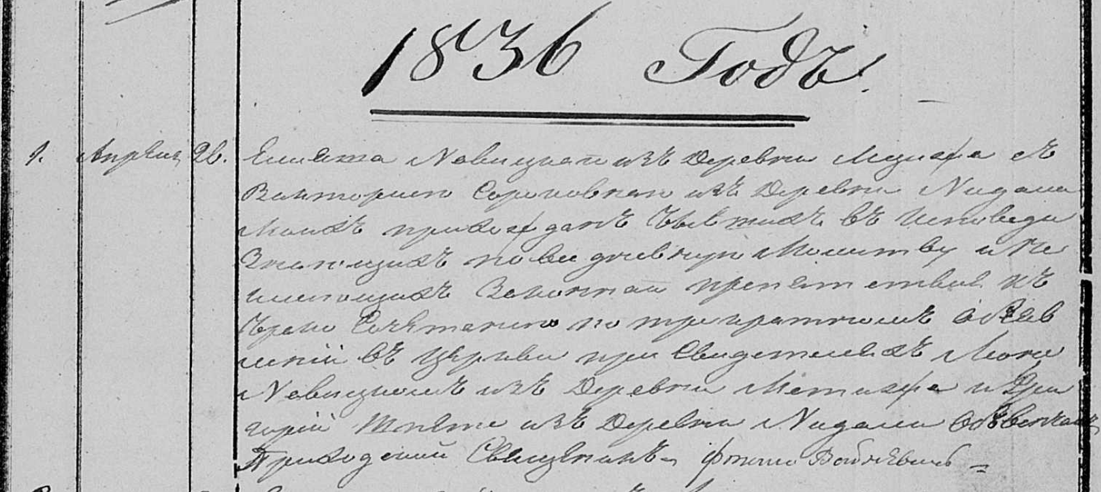

Осовская Покровская церковь. 26 апреля 1836 года. Метрическая запись о венчании.

Новицкий Елиаш – жених, прихода Осовского, с деревни Мстиж: Новицкий Илья Мартинов, деревня Недаль.

Сороковна Виктория – невеста, прихода Осовского: Сорока Виктория Хомова, деревня Недаль.

Новицкий Леон – свидетель, с деревни Мстиж.

Шпет Григорий – свидетель: Шпет Григорий Иосифов, деревня Недаль.

Войневич Фтома – приходской священник.